Q2: 語體解構
一間生產膠樽裝清潔劑的工廠使用以下方法檢定樽內所盛載清潔劑的份量。在輸送帶的兩邊分別置一放出β 輻射的放射源和一探測器，兩者所置的水平為撙內所盛清潔劑應達致的標準高度(見下圖)。

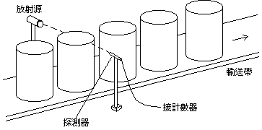
試解釋這檢定系統如何能找出不合規格的產品(即樽內所注清潔劑未達致標準高度)。 （4分）
當樽內所注清潔劑未達致標準高度，計數器的讀數會比正常大，樽內所注清潔劑便是不合規格的產品。其解釋如下︰
在正常情況下，樽內所注清潔劑達致標準高度。導致放射源放出的大部份β輻射被消潔劑吸收，不能到達探測器，所以探測器的讀數只記錄得少量β輻射和本底輻射。當樽內所注清潔劑未達致標準高度，β輻射沒有被消潔劑吸收，所以到達探測器，導致探測器的讀數大大增加，因而找出不合規格的產品。
建議答案︰

把以上的建議答案解構，完成以下的表格。
圖式結構 | 語篇 | 語色特色
現象確認
因素未出現
因素出現

